(logo del col·legi) | EXCURSIÓ A PARQUE ADAI  DATA DE LA EXCURSIÓ: | 

BENVOLGUTS PARES:
Aquest curs, el col·legi ha depositat la confiança en Proyectos ADAI per a realitzar una excursió amb els seus fills a un dels seus parcs educatius: PARQUE ADAI, en el municipi de Nàquera, València. Aquest complex, és un Parc Educatiu totalment tancat, que es troba en un entorn natural molt prop del poble i compta amb unes instal·lacions tematitzades i adaptades per a aquestes edats amb moltes zones cobertes en el cas que ploguera, fins i tot impermeables per a tots els xiquets.
Compta amb unes instal·lacions tematitzades en poblat de l'oest, indígena, castell medieval amb granja d'animals, campament pirata, multiaventura, bolets gegants, alberg climatitzat, etc.
Realitzaran un munt d'activitats que estan descrites en el vídeo del programa que hem triat per a enguany i que tenen accés en el codi Bidi de més a baix, menjaran en els seus menjadors, coneixent en eixe moment a Draki, un simpàtic drac que és la mascota del parc.
Els xiquets/es estaran amb monitors/es titulats que es faran càrrec d'ells en tot moment i sota la nostra supervisió. A més, també compten amb servei sanitari propi, que inclou solament cures i primers auxilis, així com el control d'al·lèrgies. L'alumnat que acudisca a l'excursió podrà ser atés pel personal de Parque ADAI en cas que siga necessari.
Aquest tipus d'excursions ens servirà al professorat per a reforçar d'una forma lúdica i fantasiosa l'adquisició d'objectius curriculars que treballem a l'aula. Creiem que ho passaran en gran, a més de ser una experiència totalment enriquidora i educativa per a ells.

Escanejant els codis, podran veure el vídeo de les activitats del programa triat:

A més, poden realitzar moltes activitats en família els caps de setmana i períodes vacacionals. Per a això poden visitar el seu web www.proyectoadai.com o seguir-los en Instagram (@parque_adai), Facebook (@proyecto.adai), Telegram (Proyecto_ADAI) o donar-se d'alta en el Club ADAI per a rebre el seu newsletter escanejant aquest codi:

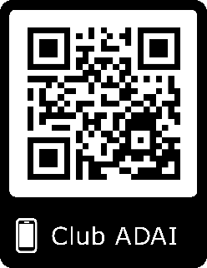
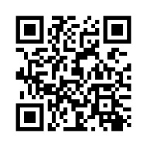
QR de PROGRAMAS ESCOLARES

INFORMACIÓ NOMÉS PER A ESTADES QUEDANT-SE A DORMIR:

A partir de les 16:00h, una vegada finalitzats els programes triats pel professorat del centre, els alumnes/as realitzaran el programa d'estada descrit en el vídeo d'aquest codi bidi. On el professorat podrà triar entre la temàtica pirata, medieval, oest, donyets o espacial.
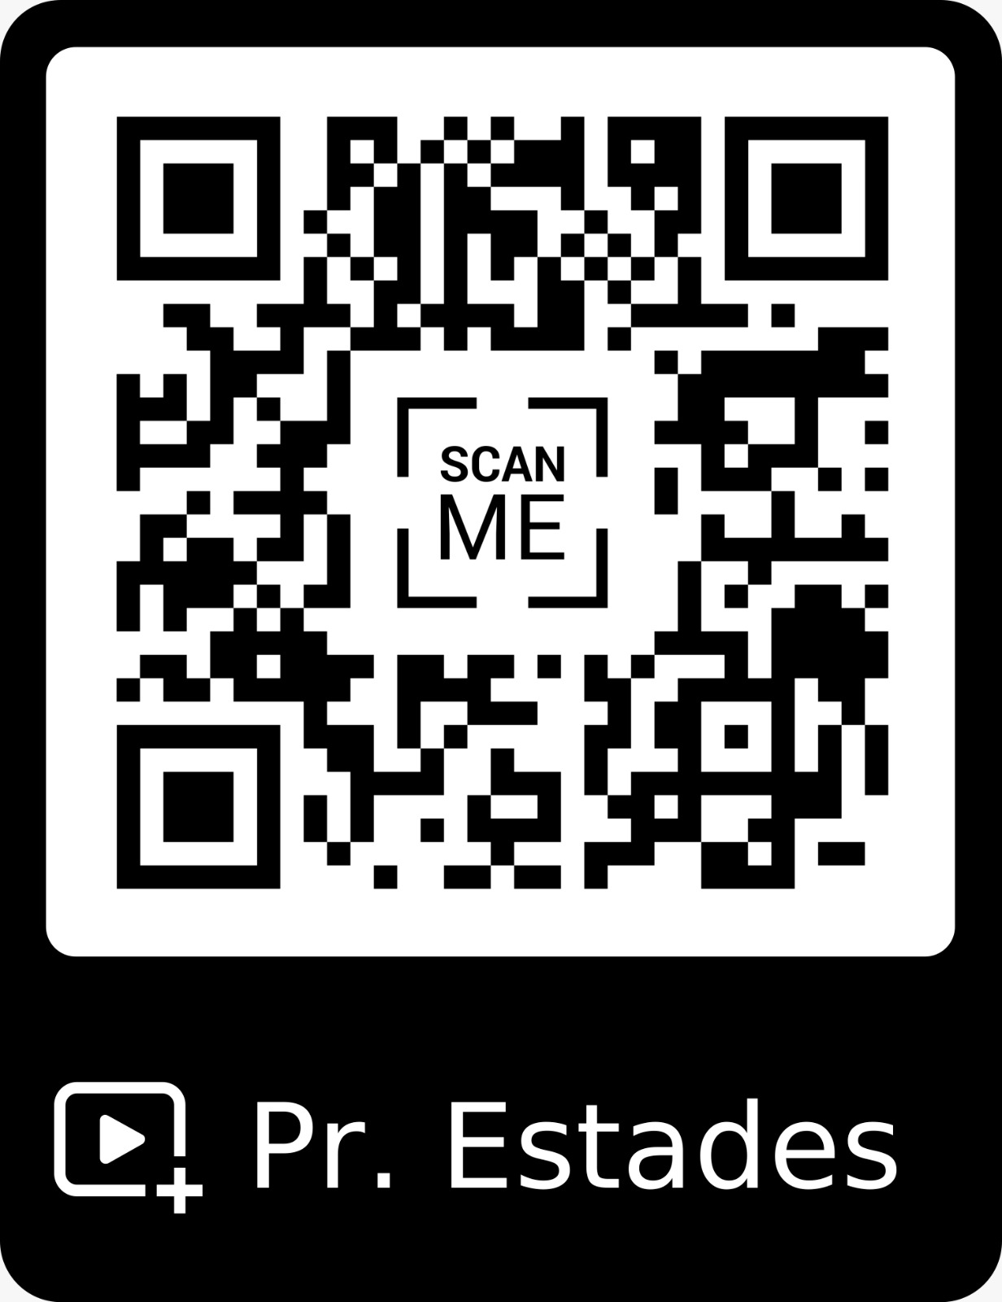

EQUIPATGE NECESSARI PER A ESTADES

HIGIENE PERSONAL | -Borsa d'higiene amb tovallola d'higiene  -Raspall de dents i pasta  -Sabó i pinta  -Borsa per a la roba bruta
PER A LA DUTXA | -Tovallola de bany  -Sabatilles de bany
PER A DORMIR | -Sac de dormir o manteta en època de fred/ llençol xicotet en època estival  -Coixí xicotet si la necessita  -Pijama
ROBA | -Roba interior  -Calcetins  -Roba còmoda concorde a la temporada  -Sabatilles esportives i/o calçat còmode, que no siga nou  -Roba d'abric per a les nits segons temporada i impermeable
ALTRES | -Esmorzar del primer dia  -Peluix per a dormir si ho necessiten  -Llanterna xicoteta si el centre el creu oportú

ÉS MOLT RECOMANABLE PORTAR SEPARADES EN BOSSES DE PLÀSTIC LA ROBA DE CADA DIA I MARCADA AMB EL NOM.
PEDAGÒGICAMENT, NO ÉS ACONSELLABLE PORTAR DINERS, JOIES, LLEPOLIES NI MÒBILS. PROHIBIT PORTAR OBJECTES PUNXANTS.

